一、單選題（每題2.5分，共100分）：
市立新北高工108學年度第1學補考 |  |  |  |  |  |  |  | 班別 | 甲乙丙 | 座號 |  | 電腦卡
科 目 | 數位邏輯 | 命題教師 | 范綱憲 | 年級 | 一 | 科別 | 電機科 | 姓名 |  |  |  | 是

1.【 】下列元件何者可在電路板上直接載入更新其功能？
(A) SPLD (B) EPLD (C) PEEL (D) FPGA
2.【 】下列邏輯電路何者速率最快？
(A) CMOS (B) TTL (C) NMOS (D) ECL
3.【 】下列元件何者可重複規劃？
(A) PROM (B) PLA (C) PAL (D) GAL
4.【 】TTL 的邏輯1 與邏輯0 是分別指輸入電壓在
(A) 2.0V 以上，0.8V 以下 (B) 2.4V 以上，0.4V 以下 (C) 5V 以上，5V 以下 (D) 0.7V_{DD} 以上，0.3V_{DD} 以下
5.【 】積體電路中，依邏輯閘數目之多寡分類，且由多到少排序，何者正確？【93 年】
(A) SSI > MSI > LSI > VLSI (B) VLSI > ULSI > LSI > MSI (C) ULSI > VLSI > SSI > LSI (D) ULSI > VLSI > MSI > SSI
6.【 】中型積體電路是指其內含邏輯閘數在多少以內？ (A) 12 個 (B) 25 個 (C) 99 個 (D) 9999 個
7.【 】如圖所示，其輸出y 之布林代數表示法為何？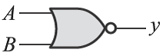(A) y = AB (B) (C) (D)
8.【 】如表所示，真值表所代表的邏輯閘為何？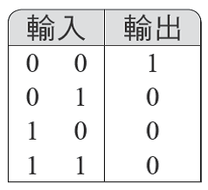
(A) 反或閘（NOR） (B) 或閘（OR） (C) 反及閘（NAND） (D) 及閘（AND）
9.【 】三輸入反或閘之布林代數式為何？
(A) y = A + B + C (B) y = ABC (C) (D)
10.【 】反閘之輸入信號若為A，則輸出為何？
(A) 0 (B) 1 (C) A (D)
11.【 】對一個n-input XOR 閘，下列敘述何者正確？ (A) 輸入為偶數個0，則輸出就為0 (B) 輸入為偶數個0，則輸出就為1 (C) 輸入為奇數個1，則輸出就為1 (D) 輸入為奇數個1，則輸出就為0
12.【 】下列哪一種邏輯閘只有在輸入全為0 時輸出才為1？
(A) NAND (B) NOR (C) AND (D) XOR
13.【 】如圖所示中Y 之輸出為何？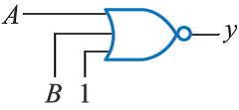
(A) 0 (B) 1 (C) A + B (D)
14.【 】布林代數表示式簡化後結果為下列何者？
(A) AB (B) (C) (D) AB + C
15.【 】至少需要多少個2-input 的NOR 閘才能組成一個3-input 的NOR閘？
(A) 二個 (B) 三個 (C) 四個 (D) 五個
16.【 】下列布林代數，何者有誤？
(A) X + 1 = 1 (B) (C) (D) X‧1 = X
17.【 】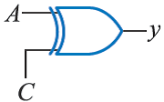左圖y 之輸出，下列何者正確？(A) C = 0 則y = 0 (B) C = 0 則y = 1 (C) C = 0 則y = A (D) C = 1 則y = A
18.【 】下列布林代數之恆等式，何者有誤？
(A) X + YZ = (X + Y)(X + Z) (B) (X + Y)Z = XZ + YZ (C) (D)
19.【 】布林代數中的任一變數X，它的可能值為何？(A)整數 (B)自然數 (C) 0 或1(D) 實數
20.【 】下列各邏輯閘中，何者有通用閘（universal gate）之稱？
(A) XNOR (B) XOR (C) NOR (D) OR
21.【 】，則y = (A)
(B) (C) A + B + C (D) ABC
22.【 】下列布林代數表示式之真值表，何者與另外三者不同？(A) (B) A + AB (C) (D)
23.【 】依據布林代數(A + C)(A + B + C)等於：
(A) A + BC (B) A + C (C) AB + BC
(D) A + B + C
24.【 】如圖所示與下列布林代數何者對等？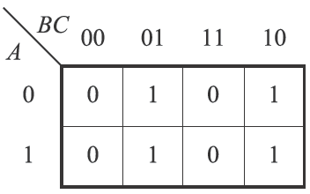
(A) f (A , B , C)= Σ (0 , 2 , 4) (B) f (A , B , C)= Σ (1 , 3 , 5 , 7) (C) f (A , B , C)= Σ (1 , 2 , 5 , 6) (D) f (A , B , C)= Σ (0 , 3 , 4 , 7)
25.【 】之最簡布林代數為(A) (B) (C) (D)
26.【 】如圖所示，f =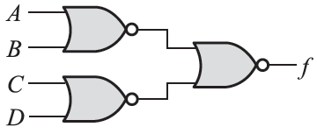
(A) A‧B + C‧D (B)
(C) (A + B)‧(C + D) (D)
27.【 】積項和式的基本電路架構為何？
(A) AND-NOR (B) OR-AND (C) NOR-NOR (D) AND-OR

28.【 】(A)
(B) (C)
(D)
29.【 】如圖所示之電路，A、B、C、D 四個輸入共有幾種組合會造成Y 輸出為1 的情況？
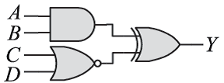(A) 6 (B) 7 (C) 8 (D) 9
30.【 】如圖所示的輸出y 為何？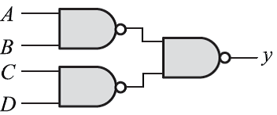
(A) AB + CD (B) (A + B)(C + D) (C) (D)
31.【 】若使用2 的補數作為負數的表示方式，則01001001₍₂₎–11010111₍₂₎的結果為何？
(A) 72H (B) 71H (C) 61H (D) 52H
32.【 】代表英文字母"q" 之ASCII 碼為71₍₁₆₎，則代表字母"k" 之ASCII 碼為下列何者？
(A) 73₍₁₆₎ (B) 75₍₁₆₎ (C) 63₍₁₆₎ (D) 6B₍₁₆₎
33.【 】10110₍₂₎在2 的補數系統是代表
(A) –01010₍₂₎ (B) –01001₍₂₎ (C) –01011₍₂₎ (D) –10100₍₂₎
34.【 】已知「A」的ASCII 碼為41H，請問「Z」的ASCII 碼為何？ (A) 01000001 (B) 01010011
(C) 01011010 (D) 01100001
35.【 】十六進制數值1C9₍₁₆₎，其加三碼（Excess-3Code）為下列何者？
(A) 011110001010_{(XS-3)} (B) 110001110011_{(XS-3)} (C) 010001111100_{(XS-3)} (D) 010011111100_{(XS-3)}
36.【 】下面四個數字基底轉換的式子中，何者錯誤？
(A) 110.001₍₂₎= 6.125 (B) 134₍₅₎= 62₍₇₎
(C) AFH= 257(₈) (D) 89.44 = 324.31(₅)
37.【 】在8 位元系統2’s 補數系統中，–39 – 96 結果為何？ (A) 11011001B (B) 01111001B (C) 10111100B (D) 發生溢位
38.【 】二進制系統所採用的數字符號為何？
(A) 0，1 (B) 0，1，2 (C) H，L (D) H，L，X
39.【 】十進位數–55 以2´s補數可表示為：
(A) 10110111₍₂₎ (B) 11010110₍₂₎
(C) 11001001₍₂₎ (D) 11001011₍₂₎
40.【 】在8 位元2’s 補數系統中，11110111B 表示為何？ (A) –7 (B) –8 (C) –9 (D) –119

